**Проект по курсу «Базы данных» Бостанова Лаура Кемаловна**

1. Предметная область для моделирования БД «Страховая компания» Сущности: страховая компания, компенсация за ущерб, договор, клиент, услуга, сотрудник.
2. Концептуальная модель должна описывать все сущности, входящие в моделируемую область, без уточнения атрибутов и декомпозиции. **4-6 основных** **сущностей**.

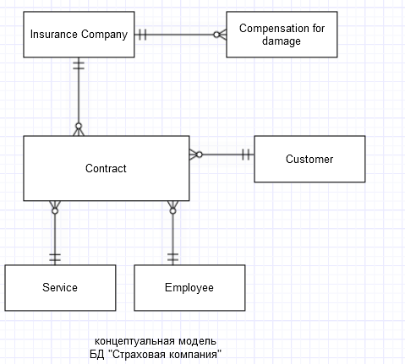

1. Логическая модель должна описывать таблицы, из которых состоит проектируемая база данных и атрибуты. Логическую модель требуется проектировать с учетом возможной декомпозиции таблиц. Проектируемая база должна находиться во 2НФ или 3НФ с обоснованием выбора НФ. Допустимо использование современных подходов к моделированию – DataVault, Anchor и других, по согласованию с семинаристом. **После нормализации ~10 сущностей (для DataVault ~ 15, для Anchor ~60-70)**.

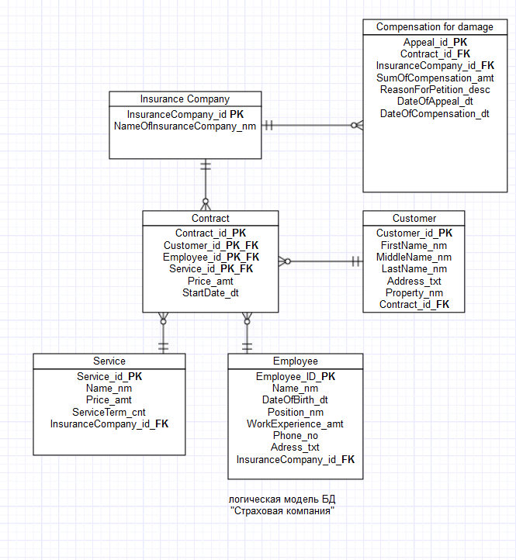

|  |  |  |  |  |  |
| --- | --- | --- | --- | --- | --- |
| Insurance Company **/ Страховая компания** | | | | | |
| **Название** | **PK** | **FK** | **Описание** | **Тип данных** | **Ограничение** | |
| InsuranceCompany_id | + |  | Идентификатор страховой компании | INTEGER | NOT NULL PRIMARY KEY | |
| NameOfInsuranceCompany_nm |  |  | Название страховой компании | VARCHAR(100) | NOT NULL | |

|  |  |  |  |  |  |
| --- | --- | --- | --- | --- | --- |
| Customer **/ Клиент** | | | | | |
| **Название** | **PK** | **FK** | **Описание** | **Тип данных** | **Ограничение** | |
| Customer_id | + |  | Идентификатор клиента | INTEGER | NOT NULL PRIMARY KEY | |
| FirstName_nm |  |  | Фамилия | VARCHAR(50) | NOT NULL | |
| MiddleName_nm |  |  | Имя | VARCHAR(50) | NOT NULL | |
| LastName_nm |  |  | Отчество | VARCHAR(50) | NOT NULL | |
| Address_txt |  |  | Адрес | VARCHAR(100) |  | |
| Property_nm |  |  | Имущество | VARCHAR(100) |  | |
| Contract_id |  | + | Идентификатор контракта | INTEGER |  | |

|  |  |  |  |  |  |  |
| --- | --- | --- | --- | --- | --- | --- |
| Employee **/ Сотрудник** | | | | | | |
| **Название** | **PK** | **FK** | **Описание** | | **Тип данных** | **Ограничение** | |
| Employee_id | + |  | Идентификатор сотрудника | | INTEGER | NOT NULL PRIMARY KEY | |
| Name_nm |  |  | ФИО | | VARCHAR(50) | NOT NULL | |
| DateOfBirth_dt |  |  | Дата рождения | | DATE |  | |
| Position_nm |  |  | Должность | | VARCHAR(50) | NOT NULL | |
| WorkExperience_amt |  |  | Опыт работы | | DECIMAL(12,2) |  | |
| Phone_no |  |  | Номер телефона | VARCHAR(15) | |  | |
| Address_txt |  |  | Адрес | VARCHAR(100) | |  | |
| InsuranceCompany_id |  | + | Идентификатор страховой компании | INTEGER | |  | |

|  |  |  |  |  |  |  |
| --- | --- | --- | --- | --- | --- | --- |
| Сompensation for damage **/ Компенсация за ущерб** | | | | | | |
| **Название** | **PK** | **FK** | **Описание** | | **Тип данных** | **Ограничение** | |
| Appeal_id | + |  | Идентификатор обращения | | INTEGER | NOT NULL PRIMARY KEY | |
| Contract_id |  | + | Идентификатор контракта | | INTEGER |  | |
| InsuranceCompany_id |  | + | Идентификатор страховой компании | | INTEGER |  | |
| SumOfCompensation_amt |  |  | Сумма возмещения | | DECIMAL(12,2) |  | |
| ReasonForAppeal_nm |  |  | Причина обращения | | VARCHAR(50) |  | |
| DateOfAppeal_dt |  |  | Дата обращения | | DATE |  | |
| DateOfCompensation_dt |  |  | Дата возмещения | DATE | |  | |

|  |  |  |  |  |  |
| --- | --- | --- | --- | --- | --- |
| Contract **/ Договор** | | | | | |
| **Название** | **PK** | **FK** | **Описание** | **Тип данных** | **Ограничение** | |
| Contract_id | + |  | Идентификатор контракта | INTEGER | NOT NULL PRIMARY KEY | |
| Customer_id | + | + | Идентификатор клиента | INTEGER |  | |
| Employee_id | + | + | Идентификатор сотрудника | INTEGER |  | |
| Service_id | + | + | Идентификатор услуги | INTEGER |  | |
| Price_amt |  |  | Цена | DECIMAL(12,2) |  | |
| StartDate_dt |  |  | Дата начала | DATE |  | |

|  |  |  |  |  |  |
| --- | --- | --- | --- | --- | --- |
| Service **/ Услуга** | | | | | |
| **Название** | **PK** | **FK** | **Описание** | **Тип данных** | **Ограничение** | |
| Service_id | + |  | Идентификатор услуги | INTEGER | NOT NULL PRIMARY KEY | |
| Name_nm |  |  | Название услуги | VARCHAR(100) | NOT NULL | |
| Price_amt |  |  | Стоимость услуги | DECIMAL(12,2) |  | |
| ServiceTerm_dt |  |  | Срок услуги | DATE |  | |
| InsuranceCompany_id |  | + | Идентификатор страховой компании | INTEGER |  | |